Draadnagel (1)
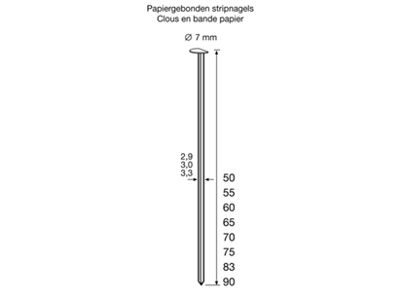
Geschikt voor gebruik in:
DutackPro gastacker S3390G34
Artikelnummer | draaddikte | lengte | materiaal | inhoud per doos
5150020 | 2,8 mm | 50 mm | verzinkt | 5000
5150021 | 2,8 mm | 60 mm | verzinkt | 5000
5150022 | 2,8 mm | 65 mm | verzinkt | 4000
5150027 | 2,8 mm | 70 mm | verzinkt | 4000
5150023 | 2,8 mm | 75 mm | verzinkt | 4000

